
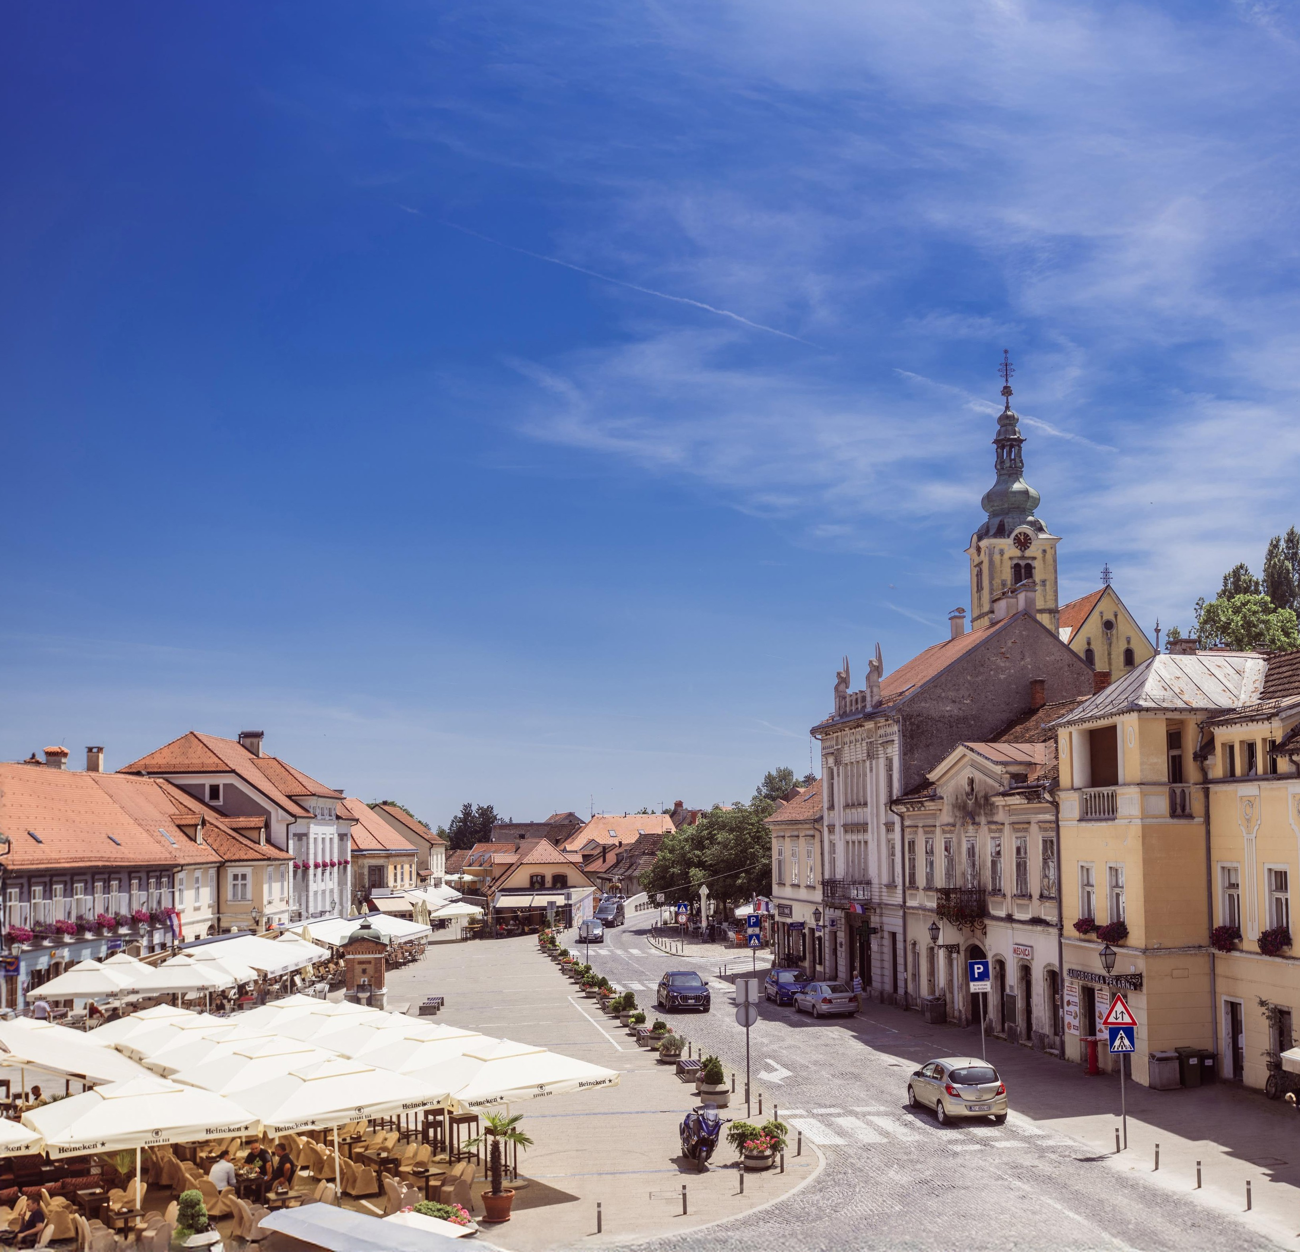

GRAD SAMOBOR

PRORAČUN U MALOM ZA 2025.
Vodič za građane – POLUGODIŠNJI IZVJEŠTAJ O IZVRŠENJU PRORAČUNA ZA 2025. GODINU

ŠTO PRIKAZUJE POLUGODIŠNJI IZVJEŠTAJ O IZVRŠENJU PRORAČUNA ZA 2025. GODINU?

Izvještaj o izvršenju proračuna ključan je dokument koji na sustavan i detaljan način prati te iskazuje izvršavanje proračuna i kao takav ima važnu ulogu u informiranju Gradskog vijeća i građana o izvršenju proračuna za prvo polugodište 2025. godine po propisanim proračunskim klasifikacijama te usporedbom izvršenja s planom 2025. godine i izvršenjem usporednog prethodnog razdoblja 2024. godine.
Ostvareni prihodi i primici
38.543.253,92 €

Svrha ovog vodiča je ponuditi građanima na što jednostavniji i pristupačniji način osnovne informacije o Polugodišnjem izvještaju o izvršenju proračuna Grada Samobora za 2025. godinu, a koji je dostupan na mrežnoj stranici, zajedno sa financijskim izvještajima, proračunskim i drugim dokumentima.

POLUGODIŠNJI IZVJEŠTAJ O IZVRŠENJU PRORAČUNA GRADA SAMOBORA ZA 2025. GODINU SE SASTOJI OD:
KOLIKO JE GRAD SAMOBOR OSTVARIO PRIHODA I PRIMITAKA U PRVOM POLUGODIŠTU 2025. GODINE?
Izvršenje proračuna za prvo polugodište 2025. godine ukazuje na ostvarenje iznosa predviđenih planom, a njihovo ostvarenje uspoređuje se sa zadnjim planom izvještajnog razdoblja 2025. (I. Izmjene i dopune Proračuna Grada Samobora za 2025.), kao i izvršenjem usporednog prethodnog razdoblja 2024. godine te se zajedno s drugim podacima propisanog sadržaja i roka podnosi predstavničkom tijelu, i to nakon završetka polugodišta i fiskalne godine.

Proračun Grada Samobora za 2025. godinu planiran je u ukupnom iznosu od 144.317.531 €, a realiziran na strani prihoda i primitaka proračuna u iznosu od 38.543.253,92 € ili 26,71% proračunom planiranih i čini povećanje od 36,64% u odnosu na ostvarenje I.-VI.2024., te na strani rashoda i izdataka u iznosu od 42.773.887,37 € ili 29,64% planiranih i čini međugodišnje povećanje od 34,60%.

1. OPĆI DIO koji čini:
- Sažetak Računa prihoda i rashoda i Računa financiranja
- Račun prihoda i rashoda (prema ekonomskoj klasifikaciji i izvorima financiranja te rashoda prema funkcijskoj klasifikaciji)
- Račun financiranja (prema ekonomskoj klasifikaciji i izvorima financiranja)
2. POSEBNI DIO koji čini:
- Izvještaj po organizacijskoj klasifikaciji i
- Izvještaj po programskoj klasifikaciji
3. OBRAZLOŽENJE OPĆEG DIJELA koje čini:
- Obrazloženje ostvarenja prihoda i rashoda, primitaka i izdataka
- Prikaz manjka odnosno viška proračuna
4. POSEBNI IZVJEŠTAJI koje čine:
- Izvještaj o korištenju proračunske zalihe
- Izvještaj o zaduživanju na domaćem i stranom tržištu novca i kapitala i
- Izvještaj o danim jamstvima i plaćanjima po protestiranim jamstvima

Izvršeni rashodi i izdaci
42.773.887,37 €
Plan proračuna Grada Samobora za 2025.
144.317.531 €



Gdje saznati više?
U Službenim vijestima Grada
Samobora broj 11/25.
Na Internet stranici Grada
Samobora: www.samobor.hr
Upitom na e-mail:
info@samobor.hr

SAŽETAK POLUGODIŠNJEG IZVJEŠTAJA O IZVRŠENJU PRORAČUNA ZA 2025. GODINU

U nastavku se daje pregled usporedbe izvršenja prvog polugodišta 2025. godine s planom 2025. godine i izvršenjem usporednog prethodnog razdoblja 2024. godine. Iz navedenog sažetka vidno je da su tijekom izvještajnog razdoblja 2025. prihodi i primici ostvareni manje nego su

izvršeni rashodi i izdaci, stoga je iskazan tekući rezultat -manjak prihoda proračuna od 4.230.633,45 €. Kada se tekućem rezultatu pribroji odlukom utvrđeni rezultat – manjak iz 2024. godine od 2.879.674,23 €, ukupan rezultat proračuna za prvo polugodište 2025. godine je manjak prihoda nad rashodima u iznosu od 7.110.307,68 €.

Brojčana oznaka i naziv | Izvršenje  I-VI 2024. | Rebalans  2025. | Izvršenje  I-VI 2025. | Indeks 4/2*100 | Indeks 4/3*100
1 | 2 | 3 | 4 | 5 | 6
A. RAČUN PRIHODA I RASHODA
6 Prihodi poslovanja | 28.128.804,52 | 119.457.347 | 36.090.147,46 | 128,30 | 30,21
7 Prihodi od prodaje nefinancijske imovine | 68.364,29 | 5.277.133 | 368.054,05 | 538,37 | 6,97
UKUPNI PRIHODI | 28.197.168,81 | 124.734.480 | 36.458.201,51 | 129,30 | 29,23
3 Rashodi poslovanja | 24.469.396,91 | 79.875.330 | 35.332.848,69 | 144,40 | 44,23
4 Rashodi za nabavu nefinancijske imovine | 6.901.602,68 | 63.392.757 | 6.967.822,05 | 100,96 | 10,99
UKUPNI RASHODI | 31.370.999,59 | 143.268.087 | 42.300.670,74 | 134,84 | 29,53
RAZLIKA - VIŠAK/MANJAK | -3.173.830,78 | -18.533.607 | -5.842.469,23 | 184,08 | 31,52
B. SAŽETAK RAČUNA FINANCIRANJA
8 Primici od financijske imovine i zaduživanja | 11.720,47 | 14.955.000 | 2.085.052,41 | 17.789,84 | 13,94
5 Izdaci za financijsku imovinu i otplate zajmova | 408.694,10 | 1.049.444 | 473.216,63 | 115,79 | 45,09
RAZLIKA PRIMITAKA I IZDATAKA | -396.973,63 | 13.905.556 | 1.611.835,78 | -406,03 | 11,59
VIŠAK/MANJAK + RAZLIKA PRIMITAKA I IZDATAKA (rezultat godine) | -3.570.804,41 | -4.628.051 | -4.230.633,45 | 118,48 | 91,41
C. RASPOLOŽIVA SREDSTVA IZ PRETHODNIH GODINA
VIŠAK/MANJAK IZ PRETHODNE GODINE KOJI ĆE SE RASPOREDITI/POKRITI | 4.199.563,94 | 4.628.051 | -2.879.674,23 | -68,57 | -62,22
9 Višak prihoda iz prethodne godine koji će se rasporediti | 5.972.280,81 | 4.628.051 | 1.934.983,38 | 32,40 | 41,81
9 Manjak prihoda iz prethodne godine za pokriće | 1.772.716,87 | 0 | 4.814.657,61 | 271,60 | 0,00
D. UKUPNO PRORAČUN GRADA SAMOBORA (A.+B.+C.)
Prihodi i primici | 28.208.889,28 | 144.317.531 | 38.543.253,92 | 136,64 | 26,71
Rashodi i izdaci | 31.779.693,69 | 144.317.531 | 42.773.887,37 | 134,60 | 29,64
PRIJENOS VIŠKA/MANJKA U SLJEDEĆE RAZDOBLJE (VIŠAK/MANJAK + RAZLIKA PRIMITAKA I IZDATAKA +VIŠAK/MANJAK IZ PRETHODNE GODINE KOJI ĆE SE POKRITI/RASPOREDITI) | 628.759,53 | - | -7.110.307,68 | -1.130,85 | -

Što je proračunski višak ili manjak prihoda nad rashodima?
Do viška sredstava dolazi ukoliko se u jednoj godini prikupi više prihoda no što je stvoreno rashoda, a do manjka dolazi kada se potroši više no što se prikupilo.

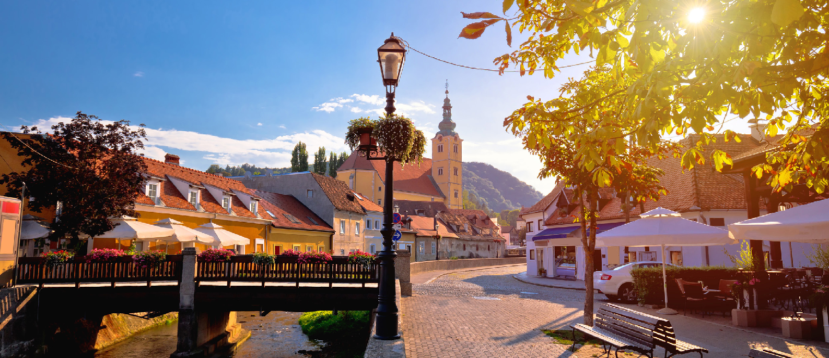

PRIKAZ PRIHODA I RASHODA PRORAČUNA GRADA SAMOBORA
realiziranih u razdoblju I.-VI.2021. do I.-VI.2025. godine

UNAPREĐENJE ŽIVOTA GRAĐANA

Prikupljene prihode i primitke, te sve raspoložive izvore financiranja Grad Samobor koristi za unapređenje kvalitete života građana na svom području.

Jedna od proračunskih klasifikacija koja služi za iskaz proračunskih sredstava je funkcijska klasifikacija rashoda, koja na lokalnoj razini iskazuje rashode po njihovoj namjeni korištenja.

Promatrajući rashode razvrstane prema njihovoj namjeni, vidljivo je da je najveći dio konsolidiranog proračuna usmjeren prema ulaganju u obrazovanje – 46,63% (predškolsko i osnovnoškolsko obrazovanje) te ekonomske poslove – 19,27% (od kojih se veći dio odnosi na ceste).

IZVRŠENJE RASHODA PO IZVORIMA FINANCIRANJA
ZA I.-VI.2025. GODINE

ukazuje da je od ukupno izvršenih rashoda (bez izdataka) od 42.300.670,74 € najveći iznos od 25,1 mil € ili 59,42% financiran iz nenamjenskog izvora Opći prihodi i primici, a čiji najveći doprinos čine porezni prihodi proračuna.
Izvori financiranja | Izvršenje  I.-VI.2025.
UKUPNI RASHODI | 42.300.670,74
Izvor 1 OPĆI PRIHODI I PRIMICI | 25.134.881,45
Izvor 3 VLASTITI PRIHODI | 203.801,51
Izvor 4 PRIHODI ZA POSEBNE NAMJENE | 2.774.846,03
Izvor 5 POMOĆI | 13.138.093,09
Izvor 6 DONACIJE | 40.394,82
Izvor 7 PRIHODI OD PRODAJE NEFINANCIJSKE IMOVINE | 1.008.653,84
Izvor 8 NAMJENSKI PRIMICI OD ZADUŽIVANJA | -

IZVRŠENJE RASHODA I IZDATAKA PO PRORAČUNSKIM KORISNICIMA ZA I.-VI.2025. GODINE

U prvom polugodištu 2025. godine iz izvora Pomoći financirano je 13,1 mil € ili 31,06% rashoda, od čega se iznos od 6 mil € odnosi na plaće i ostale rashode vezane uz zaposlene u osnovnim školama.
Sredstva pomoći ostvarena su iz EU (najviše za rekonstrukciju i dogradnju zgrade u Ulici Vlade Gotovca 1 – osnovnu školu, izgradnju sportske dvorane i dogradnju OŠ Milan Lang te za izgradnju dječjeg vrtića u Perivoju), državnog, gradskog i županijskog proračuna te od izvanproračunskih korisnika (od čega najviše pomoć Županijske uprave za ceste Zagrebačke županije).
Rashodi financirani iz izvora Prihodi za posebne namjene izvršeni su u iznosu od 2,8 mil € ili 6,56% ukupnih rashoda, a u okviru navedenog izvora rashodi su financirani najvećim dijelom iz prihoda od komunalne naknade i komunalnog doprinosa te iz dodatnog udjela u porezu na dohodak za preuzete decentralizirane funkcije školstva i vatrogastva.

Izvori financiranja sadrže prihode i primitke iz kojih se podmiruju rashodi i izdaci određene vrste i namjene.
Ukupno izvršenje rashoda 12 proračunskih korisnika Grada Samobora iznosi 16.789.372,87 €, od kojih se iznos od 8.774.151,81 € odnosi na gradske izvore financiranja, a iznos od 8.015.221,06 € na vlastite izvore financiranja proračunskih korisnika.

REALIZACIJA RASHODA I IZDATAKA PO RAZDJELIMA ZA PRVO POLUGODIŠTE 2025. GODINE

Izvršeni programi, projekti i aktivnosti u proračunu provode se kroz 7 organizacijskih cjelina tj. razdjela. Plan proračuna na razini organizacijske klasifikacije sadrži razinu razdjela, glave i podatke o proračunskim korisnicima.

Kao što je vidno, najveće izvršenje (45,54%) odnosi se na Razdjel Upravni odjel za društvene djelatnosti koji iznosi 19.478.519,68 € (najveći udio odnosi se na glavu Osnovne škole koja iznosi 8.698.914,64 €, od čega se na plaće i ostale rashode vezane uz zaposlene u osnovnim školama ostvarenih od nadležnog ministarstva, tj. na teret državnog proračuna odnosi 6.047.634,65 €).

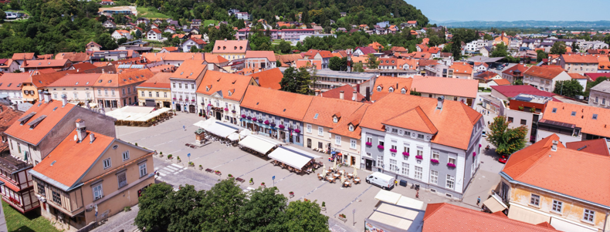

Drugi po veličini izdvojenih proračunskih sredstava je Razdjel Upravni odjel za komunalne djelatnosti (udio 29,53%) čiji su rashodi izvršeni sa 12.629.540,25 €, a od čega se glavnina rashoda odnosi na ceste.

Izvršenje rashoda Razdjela Upravni odjel za gospodarstvo, razvoj i projekte Europske unije (udio 16,79%) iznosi 7.180.488,80 €, unutar kojeg su vrijednosno najveći iznosi projekata izgradnje sportske dvorane i dogradnje OŠ Milan Lang te rekonstrukcije i dogradnje zgrade za odgoj i obrazovanje – osnovna škola.

OSTVARENJE PRIHODA I PRIMITAKA PRORAČUNA

Ukupno ostvareni prihodi i primici u prvom polugodištu 2025. godine iznose 38.543.253,92 € i veći su za 36,64% u odnosu na isto razdoblje 2024. godine, odnosno ostvareni su sa 27,59% od planiranih proračunskih prihoda i primitaka za 2025. godinu.

IZVRŠENJE RASHODA I IZDATAKA PRORAČUNA

Ukupni rashodi i izdaci u prvom polugodištu 2025. iznose 42.773.887,37 € ili 29,64% proračunom planiranih te su za 34,60% veći u odnosu na isto razdoblje 2024. godine. U strukturi izvršenih rashoda i izdataka najveći udio imaju rashodi poslovanja sa 82,60%.

RASHODI I IZDACI | Izvršenje  I.-VI. 2024. | Rebalans 2025. | Izvršenje  I.-VI. 2025. | Udio u strukturi izvršenja %
3 Rashodi poslovanja | 24.469.396,91 | 79.875.330 | 35.332.848,69 |  | 82,60
31 Rashodi za zaposlene | 10.145.628,94 | 30.790.096 | 15.270.991,06 |  | 35,70
32 Materijalni rashodi | 10.156.872,80 | 35.836.886 | 15.381.485,58 |  | 35,96
34 Financijski rashodi | 65.278,66 | 530.687 | 89.588,76 |  | 0,21
35 Subvencije | 816.459,20 | 3.210.558 | 1.143.709,94 |  | 2,67
36 Pomoći dane u inozemstvo i unutar općeg proračuna | 76.018,34 | 398.200 | 44.384,55 |  | 0,10
37 Naknade građanima i kućanstvima na temelju osiguranja i druge naknade | 546.919,82 | 2.429.304 | 589.156,94 |  | 1,38
38 Ostali rashodi | 2.662.219,15 | 6.679.599 | 2.813.531,86 |  | 6,58
4 Rashodi za nabavu nefinancijske imovine | 6.901.602,68 | 63.392.757 | 6.967.822,05 |  | 16,29
41 Rashodi za nabavu neproizvedene dugotrajne imovine | 267.677,70 | 328.930 | 5.786,04 |  | 0,01
42 Rashodi za nabavu proizvedene dugotrajne imovine | 4.454.491,52 | 48.161.734 | 3.812.141,85 |  | 8,91
45 Rashodi za dodatna ulaganja na nefinancijskoj imovini | 2.179.433,46 | 14.902.093 | 3.149.894,16 |  | 7,37
5 Izdaci za financijsku imovinu i otplate zajmova | 408.694,10 | 1.049.444 | 473.216,63 |  | 1,11
51 Izdaci za dane zajmove i depozite | 0,00 | 573 | 0,00 |  | 0,00
54 Izdaci za otplatu glavnice primljenih kredita i zajmova | 408.694,10 | 1.048.871 | 473.216,63 |  | 1,11
UKUPNO | 31.779.693,69 | 144.317.531 | 42.773.887,37 |  | 100,00

U strukturi ostvarenih prihoda i primitaka najveći udio imaju prihodi poslovanja sa 93,64% (najznačajnija kategorija su porezni prihodi), zatim primici od financijske imovine i zaduživanja s udjelom u ukupnom ostvarenju od 5,41% (većinom se odnosi na kratkoročni okvirni kredit), dok su prihodi od prodaje nefinancijske imovine ostvareni sa 0,04% (najveći iznosi od prodaje zemljišta).

PRIHODI I PRIMICI | Izvršenje  I.-VI. 2024. | Rebalans 2025. | Izvršenje  I.-VI. 2025. | Udio u strukturi izvršenja %
6 Prihodi poslovanja | 28.128.804,52 | 119.457.347 | 36.090.147,46 | 93,64
61 Prihodi od poreza | 16.324.591,02 | 70.139.141 | 18.072.611,18 | 46,89
63 Pomoći iz inozemstva i od subjekata unutar općeg proračuna | 8.264.694,99 | 37.124.184 | 12.490.447,17 | 32,41
64 Prihodi od imovine | 126.449,64 | 1.190.349 | 168.648,80 | 0,44
65 Prihodi od upravnih i administrativnih pristojbi, pristojbi po posebnim propisima i naknada | 2.938.890,51 | 9.959.136 | 4.845.375,56 | 12,57
66 Prihodi od prodaje proizvoda i robe te pruženih usluga i prihodi od donacija | 376.882,19 | 853.862 | 458.187,51 | 1,19
68 Kazne, upravne mjere i ostali prihodi | 97.296,17 | 190.675 | 54.877,24 | 0,14
7 Prihodi od prodaje nefinancijske imovine | 68.364,29 | 5.277.133 | 368.054,05 | 0,95
71 Prihodi od prodaje neproizvedene dugotrajne imovine | 63.805,00 | 3.550.000 | 364.950,80 | 0,94
72 Prihodi od prodaje proizvedene dugotrajne imovine | 4.559,29 | 1.727.133 | 3.103,25 | 0,01
8 Primici od financijske imovine i zaduživanja | 11.720,47 | 14.955.000 | 2.085.052,41 | 5,41
81 Primljeni povrati glavnica danih zajmova i depozita | 11.720,47 | 55.000 | 6.591,36 | 0,02
84 Primici od zaduživanja | 0,00 | 14.900.000 | 2.078.461,05 | 5,39
UKUPNO | 28.208.889,28 | 139.689.480 | 38.543.253,92 | 100,00

Zatim slijede rashodi za nabavu nefinancijske imovine sa 16,29% (rekonstrukcije i dogradnje osnovnih škola, izgradnje sportskih i dječjih igrališta, nabava vozila za Vatrogasnu zajednicu, itd.), dok se na izdatke za financijsku imovinu i otplate zajmova odnosi 1,11%.

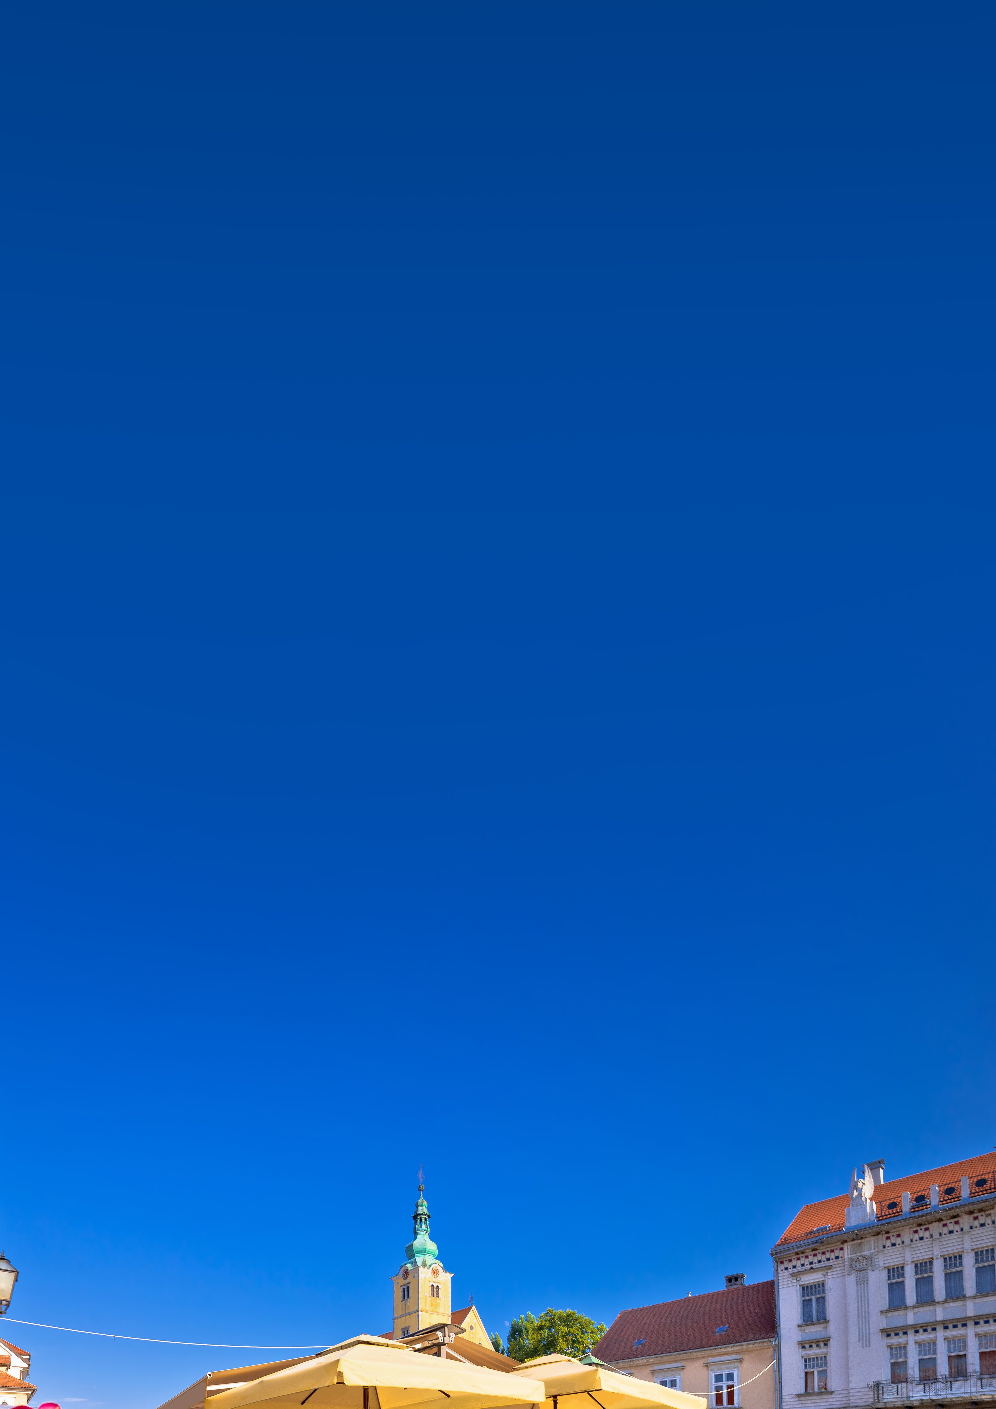

Kako do informacija?
Službene internet stranice Grada Samobora: www.samobor.hr Facebook stranica Grada Samobora: facebook.com/gradsamoborofficial
Facebook stranica Petra Škrobot – gradonačelnica Grada Samobora: facebook.com/PetraSkrobotSamobor
Facebook stranica Petar Burić – zamjenik gradonačelnice Grada Samobora: facebook.com/PetarBuricSamobor/

Pravo na pristup informacijama
https://www.samobor.hr/grad/o-pravu-na-pristup-informacijama-c34 Zahtjev za pristup informacijama podnosi se usmeno ili u pisanom obliku.
Ako je zahtjev podnesen usmeno, sastavit će se službena bilješka.

Zahtjev se šalje na adresu: Grad Samobor, Trg kralja Tomislava 5, Samobor ili se može donijeti na istu adresu osobno, u sobu br. 2 (Urudžbeni zapisnik), u radno vrijeme upravnih tijela Grada Samobora. Zahtjev se može poslati i e-poštom na adresu: mirela.mrdenovic@samobor.hr.

Savjetovanje sa zainteresiranom javnošću
https://www.samobor.hr/grad/o-procesu-savjetovanja-c38 Prijedlozi, mišljenja i primjedbe na konkretne nacrte akata za koje su savjetovanja otvorena mogu se uputiti putem obrasca koji je dostupan uz pojedini nacrt dokumenta. Ispunjeni obrasci šalju se e-poštom na adresu:
ana.huljev@samobor.hr

Otvorena vrata gradonačelnice i zamjenika gradonačelnice
utorak od 14:00 do 16:00 sati

Otvorena vrata predsjednika Gradskog vijeća
ponedjeljak od 16:00 do 17:30 sati

Dolazak je potrebno najaviti telefonskim putem na broj 01/ 3378 - 111.

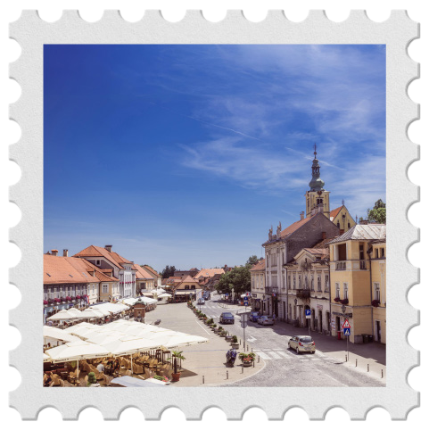



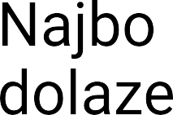





Trg kralja Tomislava 5 10430 Samobor

Tel: +385 1 3378 111
E-mail: info@samobor.hr www.samobor.hr

OIB: 33544271925
MB: 2725002

IBAN: HR2524020061838000004
Erste & Steiermärkische Bank d.d.



